**شرح حالات استخدام نظام المكتبة الفرعي لنظام دعم المكفوفين:**

1. تقديم طلب :

* يتم تقديم الطلب من قبل الكفيف (حساب بدور كفيف) عن طريق تطبيق الموبايل بوساطة api فقط.
* يقوم النظام بإضافة تسجيلة تحمل رقم الطّلب وتاريخه والتسجيل الصوتي ورقم الكفيف التسلسلي في القاعدة.
* يقوم النظام بتحديد حالة الطلب ب "انتظار".
* يبقى حقل id الكتاب فارغاً ليتم ملؤه لاحقاً من قبل المتطوع.
* يبقى حقل الصفحة الأخيرة فارغاً حتى تتم معالجة الطلب.

1. معالجة طلب :

* استعراض كافة الطلبات الجديدة من قبل المتطوع (حساب بدور متطوع), أي المحدّدة بحالة "انتظار", أو استعراض آخر 10 طلبات فقط, ويتم تحميل بقيّة الطلبات بناءاً على رغبة المتطوع.
* يقوم المتطوع بتشغيل التسجيل الصوتي المرفق بأحد الطلبات.
* إذا لم يحتو التسجيل على اسم كتاب محدد :
* يقوم المتطوع بحذف الطلب.
* وإلا :
* يضيف المتطوع اسم الكتاب إلى الطلب.
* يقوم المتطوع بالبحث عن الكتاب المطلوب ضمن مجموعة الكتب الموجودة في القاعدة.
* في حال وجود الكتاب مسبقاً :
* يقوم المتطوع باختياره, فيقوم النظام بإضافة id الكتاب إلى الطلب.
* يقوم النظام بزيادة عدد الطلبات المخزن ضمن تسجيلة الكتاب بمقدار +1.
* يقوم المتطوع بالانتقال إلى حالة الاستخدام التالية, إما قراءة الكتاب أو العودة إلى الصفحة الرئيسية.
* في حال عدم وجود الكتاب مسبقاً :
* يقوم المتطوع بإضافة تسجيلة للكتاب في النظام, تحمل ملف pdf, اسم الكتاب ورقمه وعدد صفحاته, ويقوم النظام بتخزين حالته ك "بداية".
* يمكن أن يقوم النظام بعد صفحات ملف ال pdf وتخزينها في النظام.
* يقوم النظام بتحويل الملف إلى صور وتخزين كل منها بتسجيلة صفحة في قاعدة المعطيات, مع تحديد حالتها ك "غير مقروؤة", وتخزينها بشكل مرتب.
* يقوم النظام بتحديد الطلب ك "تمت معالجته".
* يقوم النظام بتحديد id المتطوع الذي قام بمعالجة الطلب.
* يقوم النظام بتحديد قيمة الصفحة الأخيرة للطلب ب 0.
* يقوم النظام بتحديد قيمة حالة الكتاب ب "بداية".
* يقوم النظام بتحديد عدد الطلبات المخزنة ضمن تسجيله الكتاب ب 1.

1. المشاركة في قراءة كتاب :

* يقوم النظام باستعراض كافة الكتب المخزنة ضمن النظام بحالة (بداية, جاري العمل) بترتيب تنازلي حسب عدد الطلبات المخزنة ضمن كل تسجيلة.
* يقوم المتطوع باختيار أحد الكتب.
* يقوم النظام بعرض آخر 5 صفحات غير مقروءة من الكتاب على المتطوع ليقوم باختيار إحداها.
* يختار المتطوع إحدى الصفحات.
* يستعرض النظام الصّفحة ليقوم المتطوع بقراءتها.
* يمكن أن يقوم المتطوع بتسجيل الصوت مباشرة أو رفع ملف صوتي للنظام خاص بالصفحة المقروءة.
* يقوم النظام بحفظ id المتطوع ضمن تسجيلة الصفحة.
* يقوم المتطوع بحفظ التعديلات.
* يقوم النظام بتغيير حالة الصفحة إلى "مقروءة".
* إذا كانت الصفحة هي الصفحة الأخيرة ضمن مجموعة الصفحات يقوم النظام بتغيير حالة الكتاب إلى من "جاري العمل" إلى "مكتمل".
* إذا كانت الصفحة هي الصفحة الأولى ضمن مجموعة الصفحات يقوم النظام بتغيير حالة الكتاب إلى من "بداية" إلى "جاري العمل".

1. الاستماع إلى كتاب :

* يقوم الكفيف باختيار كتاب ضمن تطبيق الأندرويد, من الكتب التي قام بطلبها مسبقاً.
* يقوم النظام بإحضار أول خمسة صفحات لم يقم الكفيف بالاستماع إلى تسجيلاتها.
* يبدأ النظام بتشغيل تسجيلات الصفحات واحدة تلو الأخرى.
* بعد الانتهاء من تشغيل أحد التسجيلات يقوم النظام بتخزين رقم الصفحة في خانة الصفحة الأخيرة ضمن تسجيلة الطلب الخاص بالكتاب الذي تجري قراءته.
* إذا كانت الصفحة تحمل رقماً يساوي عدد صفحات الكتاب يتم تحويل قيمة حالة الكتاب في تسجيلة الطلب من "جاري الاستماع" إلى "مقروء".
* إذا كانت الصفحة تحمل رقم 0 يتم تحويل قيمة حالة الكتاب في تسجيلة الطلب من "بداية" إلى "جاري الاستماع".
* بعد الاستماع إلى تسجيل الصفحة الخامسة يقوم الكفيف بطلب المزيد من الصّفحات أو الانتقال إلى حالة استخدام أخرى.

**ENTITY RELATIONAL DIAGRAM:**

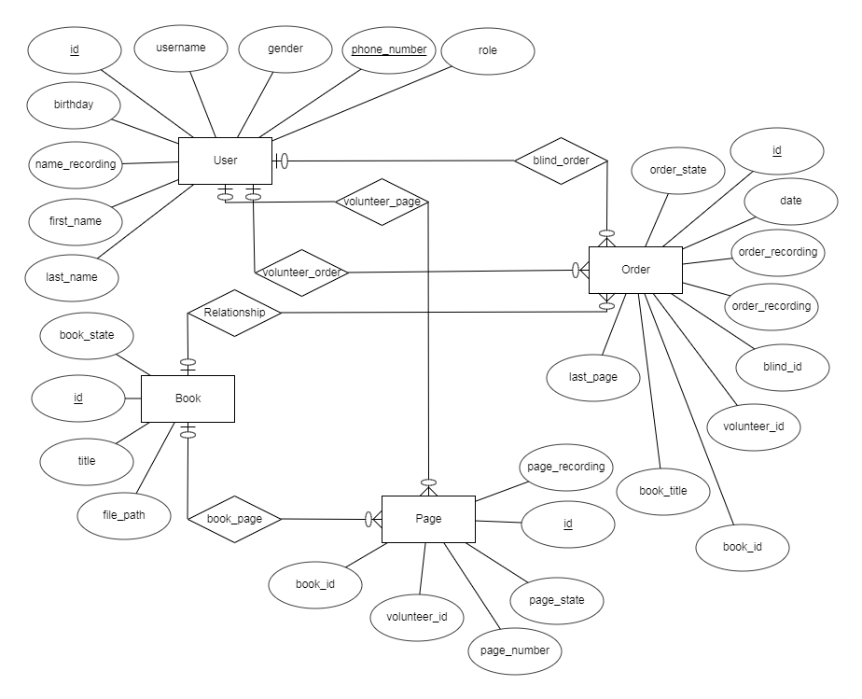

**RELATIONAL SCHEMA:**

